ФЕДЕРАЛЬНОЕ АГЕНТСТВО ЖЕЛЕЗНОДОРОЖНОГО ТРАНСПОРТА
Федеральное государственное бюджетное образовательное учреждение высшего образования
«Петербургский государственный университет путей сообщения
Императора Александра I»
(ФГБОУ ВО ПГУПС)

Кафедра «Электрическая связь»

РАБОЧАЯ ПРОГРАММА
дисциплины
«СИСТЕМЫ КОММУТАЦИИ В СЕТЯХ СВЯЗИ» (Б1.Б.46)

для специальности
23.05.05«Системы обеспечения движения поездов»

по специализации
«Телекоммуникационные системы и сети железнодорожного транспорта»,

Форма обучения: очная, очно-заочная, заочная

Санкт-Петербург
2016
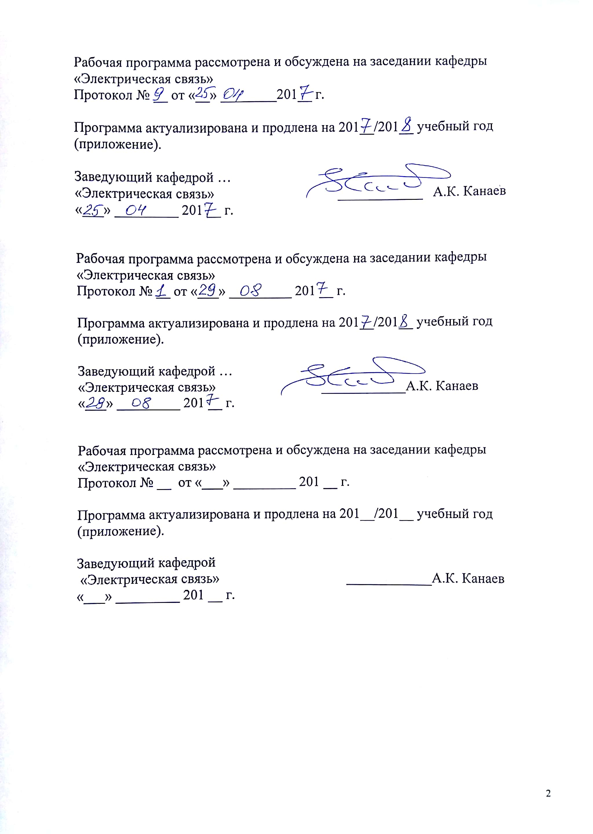
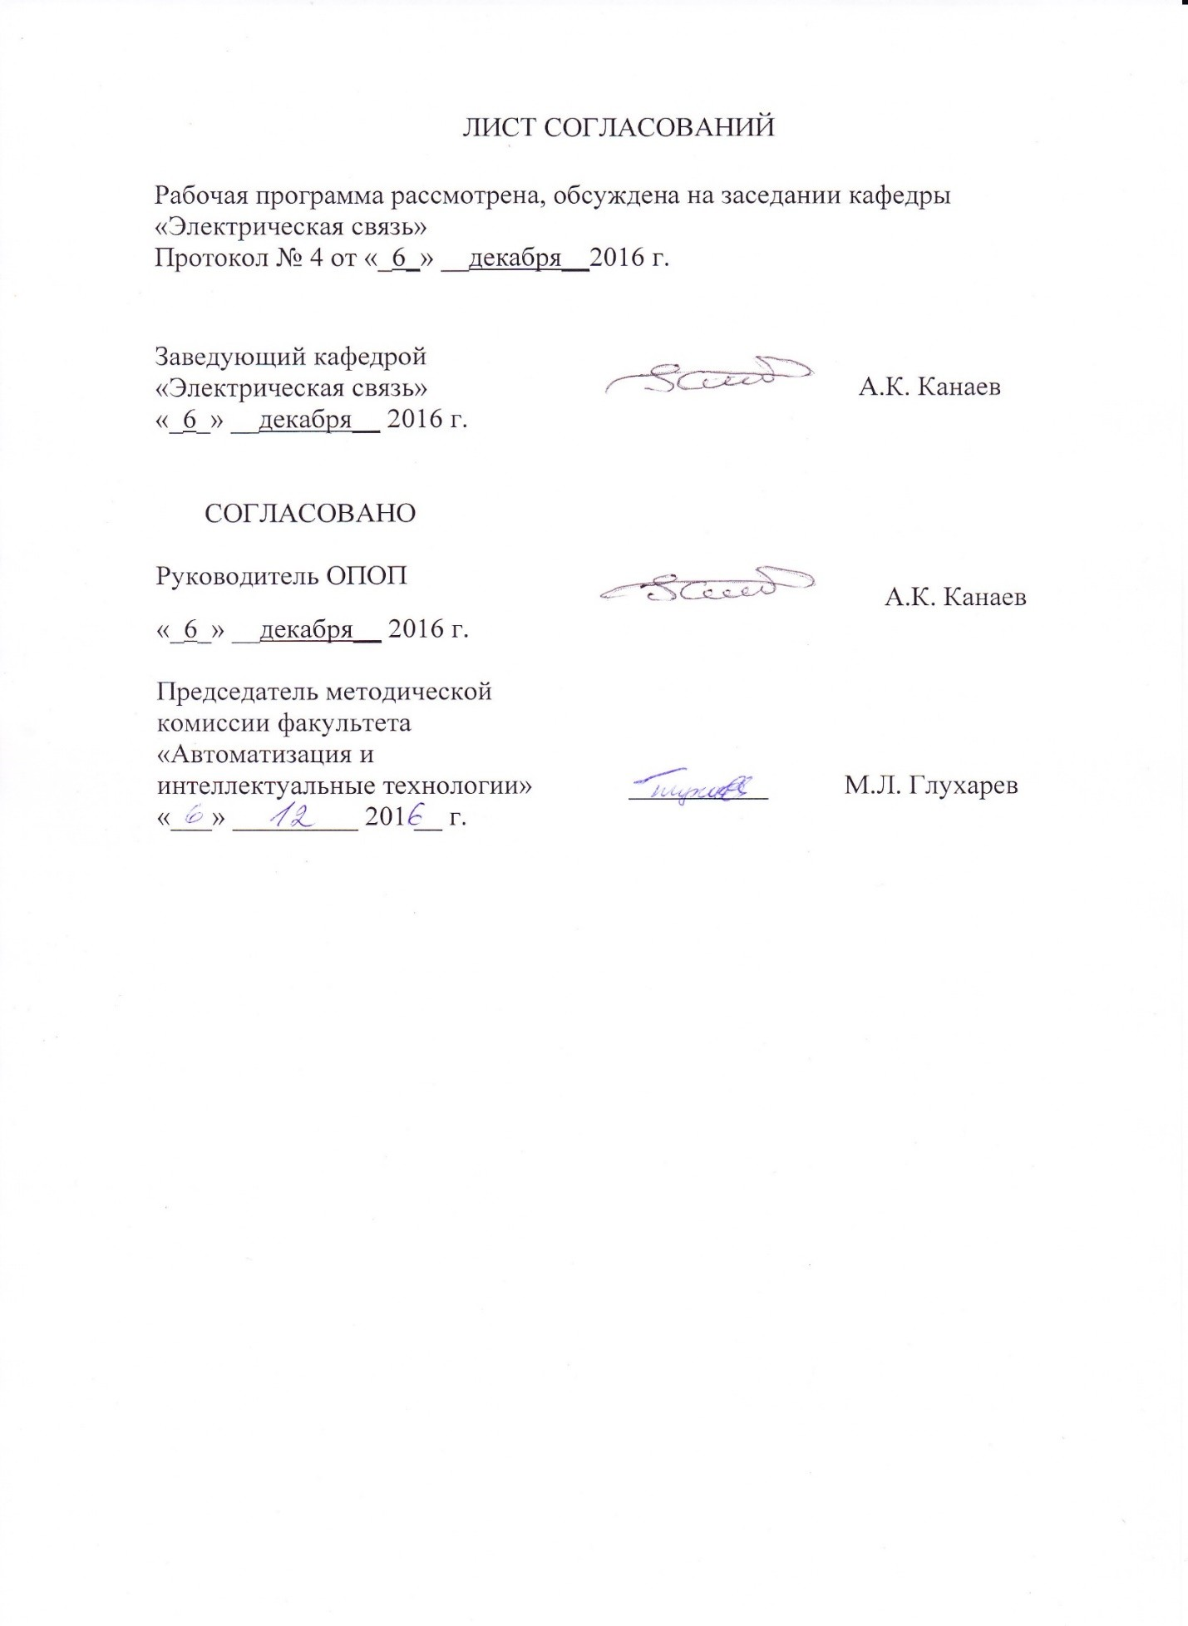
1. Цели и задачи дисциплины

Рабочая программа составлена в соответствии с ФГОС ВО, утвержденным 17 октября 2016 г., приказ № 1296 по специальности 23.05.05 «Системы обеспечения движения поездов», по дисциплине «Системы коммутации в сетях связи».
Целью изучения дисциплины «Системы коммутации в сетях связи» является формирование у обучающегося профессиональных и профессионально-специализированных компетенций (см. раздел 2), позволяющих осуществлять техническое обслуживание систем связи, разработку проектной и научно-технической документации, составлять отчёты, обзоры и готовить публикации в рассматриваемой области.
Для достижения поставленной цели решаются следующие задачи:
- формирование у обучающихся знаний, умений и навыков, приводимых в разделе 2 настоящей рабочей программы;
- подготовка обучающихся к освоению других дисциплин, формирующих те же компетенции;
- подготовка обучающихся к прохождению преддипломной практики и государственной итоговой аттестации.

2. Перечень планируемых результатов обучения по дисциплине, соотнесенных с планируемыми результатами освоения основной образовательной программы

Планируемыми результатами обучения по дисциплине являются: приобретение знаний, умений, навыков и/или опыта деятельности.
В результате освоения дисциплины студент должен:
ЗНАТЬ:
- тенденции в развитии систем коммутации в сетях общего пользования и технологических сетях связи;
- особенности построения технологической связи на железно-дорожном транспорте;
- основы построения систем коммутации на основе технологий коммутации каналов и пакетов;
- принципы работы систем коммутации, применяемых в аналоговых и цифровых сетях связи;
- способы построения аналоговых и цифровыхкоммутируемых сетей с интегральным обслуживанием;
- назначение, состав и структуру документации по эксплуатации, обслуживанию и ремонту систем коммутации сетей технологической связи железнодорожного транспорта.
УМЕТЬ:
- использовать основные теоретические положения построения систем передачи и коммутации для построения телекоммуникационных сетей;
- выполнять проекты по системам и сетям телекоммуникаций;
- оценивать качество передачи сигналов и качество предоставления услуг связи;
- использовать нормативные документы и основные положения по организации телекоммуникационных систем и сетей;
- использовать подсистемы мониторинга и администрирования систем коммутации сетей технологической связи железнодорожного транспорта;
- оценивать параметры трафика в сетях технологической связи;
- анализировать состояние сетей связи и их отдельных звеньев с точки зрения их пропускной способности.
ВЛАДЕТЬ:
- методами технического обслуживания и администрирования систем коммутации;
- методикой проектирования современных коммутационных станций;
- методикой анализа состояния коммутируемых сетей и принятия решения по их развитию;
- методиками расчета показателей качества услуг, предоставляемых пользователям сетей технологической связи;
- методами оценки и выбора рациональных технологических режимов оборудования систем коммутации разных типов;
- навыками инженерно-технического работника при эксплуатации, техническом обслуживании и ремонте оборудования систем коммутации.
Приобретенные знания, умения, навыки и/или опыт деятельности, характеризующие формирование компетенций, осваиваемые в данной дисциплине, позволяют решать профессиональные задачи, приведенные в соответствующем перечне по видам профессиональной деятельности в п. 2.4 общей характеристики основной профессиональной образовательной программы (ОПОП).
Изучение дисциплины направлено на формирование следующих профессионально-специализированных компетенций (ПСК), соответствующих видам профессиональной деятельности, на которые ориентирована программа специалитета:
- способностью демонстрировать знание построения и действия систем автоматической коммутации, включая системы с коммутацией каналов и пакетов, систем сигнализации на аналоговых и цифровых сетях связи, видов оборудования абонентского доступа для фиксированных и мобильных абонентских установок (ПСК-3.5)
Изучение дисциплины направлено на формирование следующих профессиональных компетенций (ПК), соответствующих видам профессиональной деятельности, на которые ориентирована программа специалитета:
проектно-конструкторская и научно-исследовательская деятельность:
- способностью использовать нормативные документы по качеству, стандартизации, сертификации и правилам технической эксплуатации, технического обслуживания, ремонта и производства систем обеспечения движения поездов, использовать технические средства для диагностики технического состояния систем, использовать элементы экономического анализа в практической деятельности (ПК-2)
- владением нормативными документами по ремонту и техническому обслуживанию систем обеспечения движения поездов, способами эффективного использования материалов и оборудования при техническом обслуживании и ремонте систем обеспечения движения поездов, владением современными методами и способами обнаружения неисправностей в эксплуатации, определения качества проведения технического обслуживания систем обеспечения движения поездов, владением методами расчета показателей качества (ПК-4)
- способностью разрабатывать и использовать методы расчета надежности техники в профессиональной деятельности, обосновывать принятие конкретного технического решения при разработке технологических процессов производства, эксплуатации, технического обслуживания и ремонта систем обеспечения движения поездов, осуществлять экспертизу технической документации (ПК-5)
- способностью анализировать технологический процесс эксплуатации, технического обслуживания и ремонта систем обеспечения движения поездов как объекта управления (ПК-8)
- готовностью к организации проектирования систем обеспечения движения поездов, способностью разрабатывать проекты систем, технологических процессов производства, эксплуатации, технического обслуживания и ремонта систем обеспечения движения поездов, средств технологического оснащения производства, готовностью разрабатывать конструкторскую документацию и нормативно-технические документы с использованием компьютерных технологий (ПК-11).

3. Место дисциплины в структуре основной образовательной программы

Дисциплина «Системы коммутации в сетях связи» (Б1.Б.46) относится к базовой части профессионального цикла дисциплин.

4. Объем дисциплины и виды учебной работы

Для очной формы обучения:
Вид учебной работы | Всего часов | Семестры
 |  | 7 | 8
Аудиторные занятия (всего) | 104 | 72 | 32
В том числе:
− лекции  −лабораторные работы (ЛР) | 52  36 | 36  36 | 16  -
− практические занятия (ПЗ) | 16 | - | 16
Самостоятельная работа (всего) | 49 | 36 | 13
Подготовка к экзамену | 27 | - | 27
Форма контроля знаний |  | З | Э, КР
Общая трудоемкость:в часах/з.е. | 180/5 | 108/3 | 72/2

Для очно-заочной формы обучения
Вид учебной работы | Всего часов | Семестр | Семестр
 |  | 7 | 8
Аудиторные занятия (всего)  В том числе:  − лекции  −лабораторные работы (ЛР)  − практические занятия (ПЗ) | 68 | 36 | 32
 | 34  18 | 18  18 | 16  -
 | 16 | - | 16
Самостоятельная работа (всего) | 76 | 36 | 40
Подготовка к экзамену | 36 |  | 36
Форма контроля знаний |  | З | Э, КР
Общая трудоемкость: в часах/з.е. | 180/5 | 72/2 | 108/3

Для заочной формы обучения
Вид учебной работы | Всего часов | Курс
 |  | 5
Аудиторные занятия (всего)  В том числе:  - лекции (Л)  - практические занятия (ПЗ)  - лабораторные работы (ЛР) | 20  8  4  8 | 20  8  4  8
Самостоятельная работа (СРС) (всего) | 147 | 147
Контроль (Экз+За), час | 13 | 13
Форма контроля знаний |  | З, Э, КР
Общая трудоемкость: час / з.е. | 180/5 | 180/5

5. Структура и содержание дисциплины

5.1. Содержание дисциплины

№ п/п |  | Наименование раздела дисциплины | Содержание раздела
Модуль 1.
1 | Раздел 1. Введение |  | Исторический обзор развития телефонии и принципы телефонной связи. Уровень и тенденции развития сетей телефонной связи России и развитых стран. Развитие телефонной связи на железнодорожном транспорте, роль отечественных и зарубежных ученых и изобретателей. Организация телефонной связи на железнодорожном транспорте. Виды телефонной связи, их назначение и роль в работе железных дорог.  Задачи совершенствования телефонной связи на железнодорожном транспорте.
2 | Раздел 2. Основы телефонной связи |  | Звуковое поле и звуковые волны. Простые и сложные звуки. Временные и амплитудно-частотные характеристики звуков. Звуки речи и их характеристики. Распределение энергии звуков речи по частотному спектру.  Основные свойства органа слуха человека. Порог слышимости и порог болевого ощущения. Адаптация органа слуха. Маскирующее действие шумов. Физиологический закон ощущения. Акустические уровни интенсивности, ощущения и громкости.  Необходимая полоса разговорных частот в телефонном канале.  Назначение, классификация и основные характеристики электроакустических преобразователей. Принципы действия электроакустических преобразователей разных систем. Типы современных электроакустических преобразователей, их свойства и области применения.  Классификация и элементы телефонных аппаратов. Разговорные устройства, вызывные и коммутационные приборы. Схемы телефонных аппаратов. Основные параметры, характеризующие электроакустические и электрические свойства телефонных аппаратов. Передача цифр номера импульсами постоянного тока и методом частотного набора. Промышленные образцы телефонных аппаратов, их принципиальные схемы, характеристики и область применения.
3 | Раздел 3. Основы автоматической коммутации |  | Назначение и способы коммутации каналов и пакетов. Принципы и технические средства коммутации с пространственным и временным разделением каналов. Принцип и средства реализации пакетной коммутации. Оперативная, полупостоянная и кроссовая коммутация. Основной состав оборудования коммутационных станций. Алгоритм установления соединений на АТС.  Коммутационные приборы, их назначение и параметры. Соединители в системах коммутации каналов.  Ступени, звенья и блоки коммутации. Пучки линий и каналов связи.  Способы искания соединительных путей: свободное, групповое и линейное искание. Способы определения состояния элементов соединительных путей. Принципы построения управляющих устройств АТС. Централизованное, децентрализованное и распределенное управление.
4 | Раздел 4. Построение сетей телефонной связи с коммутацией каналов |  | Элементы сетей телефонной связи. Понятия абонентского доступа, живучести сети и надёжности связи. Структура сетей связи и их сравнительная характеристика. Виды сетей связи по назначению и территории действия. Системы нумерации в сетях связи.  Системы межстанционной сигнализации в аналоговых и цифро-аналоговых сетях связи. Виды сигналов и способы кодирования сигналов. Передача сигналов постоянным и переменным током по разговорным трактам, по индивидуальным выделенным сигнальным каналам.  Принципы построения узкополосных цифровых сетей с интеграцией услуг (ISDN). Каналы, функциональные устройства и стандартные точки ISDN. Организация базового и первичного доступов в сети ISDN. Сигнализация на абонентском доступе DSS1.  Системы межстанционной сигнализации в цифровых сетях. Системы сигнализации ОКС №7 и QSIG. Основы систем сигнализации на абонентском доступе V5.1 и V5.2. общих каналов сигнализации (ОКС).
Модуль 2.
5 | Раздел 5. Системы коммутации каналов |  | Классификация систем коммутации  Основные характеристики координатных и квазиэлектронных АТС.  Цифровые системы коммутации. Обобщенная структурная схема цифровой коммутационной станции, включающей основные функциональные узлы. Назначение узлов цифровой АТС. Способы построения коммутационных полей АТСЦ: с одной ступенью временной коммутации, со ступенями временной и пространственной коммутации, с общей шиной, с кольцевым и распределенным коммутационным полем. Организация внутристанционных каналов сигнализации и управления в цифровых АТС. Функциональные схемы отдельных узлов цифровых АТСЦ: модулей абонентских комплектов, интерфейсов цифровых соединительных линий и других. Элементная база цифровых АТС.  Построение и технические характеристики цифровых АТС, предназначенных для сетей ОбТС.  Виды программ цифровых систем коммутации, предназначенных для выполнения основных функций, дополнительных услуг и технического обслуживания коммутационных станций. Выполнение программ в реальном масштабе времени. Диспетчеры программ. Языки программирования.
6 | Раздел 6. Теория телетрафика |  | Основные задачи теории телетрафика. Телефонная нагрузка и ее характеристики. Время занятия обслуживающих устройств и законы его распределения. Распределение нагрузки во времени. Коэффициент концентрации нагрузки. Особенности нагрузки в пакетных сетях связи.  Потоки вызовов. Свойства простейшего потока. Потоки вызовов с простым последействием. Понятие о потоках пальма.  Дисциплины обслуживания вызовов с потерями, с ожиданием и комбинированная. Показатели качества обслуживания вызовов. Вероятности потерь по вызовам, по времени и по нагрузке. Вероятности ожидания. Средние длительности ожидания. Нормирование качества обслуживания и распределение потерь на сети связи.  Теория полнодоступного неблокируемого пучка, работающего с потерями вызовов и с ожиданием. Первая и вторая формулы Эрланга, формула Энгсета. Кривые Кроммелина.  Сведения о методах расчета числа линий неполнодоступных неблокируемых, полнодоступных блокируемых и неполнодоступных блокируемых пучков.  Расчет числа каналов с учетом влияния повторных вызовов.  Способы измерения телефонной нагрузки и показателей качества обслуживания вызовов.  Самоподобные процессы в сетях с пакетной коммутацией. Свойства самоподобных процессов. Понятие о фракталах. Параметр Хёрста.
7 | Раздел 7. Построение общетехнологичес-кой телефонной сети ОбТС |  | Общие принципы построения сети общетехнологической связи (ОбТС). Местные сети ОбТС и взаимодействие с телефонной сетью общего пользования. Способы установления соединений, системы обслуживания заявок и РМТС. Магистральная и зоновые цифровые сети ОбТС. Цифро-аналоговая сеть ОбТС в переходной период. Системы нумерации в цифровой и цифро-аналоговой сетях ОбТС. Принципы построения сети ОбТС с пакетной коммутацией.
8 | Раздел 8. Основы технического обслуживания систем коммутации |  | Общие принципы технического обслуживания. Техническое обслуживание электромеханических АТС. Техническое обслуживание программно-управляемых АТС. Централизованное техническое обслуживание цифровых АТС в системе ЕСМА.

5.2 Разделы дисциплины и виды занятий

Для очной формы обучения:
№ п/п | Наименование раздела дисциплины | Л | ПЗ | ЛР | СРС
1 | Раздел 1. Введение | 2 |  |  | 2
2 | Раздел 2. Основы телефонной связи | 8 | 4 | 10 | 8
3 | Раздел 3. Основы автоматической коммутации | 6 | 2 |  | 8
4 | Раздел 4. Построение сетей телефонной связи с коммутацией каналов | 10 | 4 | 10 | 8
5 | Раздел 5. Системы коммутации каналов | 10 | 2 | 8 | 6
6 | Раздел 6. Теория телетрафика | 6 |  | 8 | 8
7 | Раздел 7. Построение общетехнологической телефонной сети ОбТС | 6 | 4 |  | 6
8 | Раздел 8. Основы технического обслуживания систем коммутации | 4 |  |  | 3

Для очно-заочной формы обучения
№ п/п | Наименование раздела дисциплины | Л | ПЗ | ЛР | СРС
1 | Раздел 1. Введение | 2 |  |  | 2
2 | Раздел 2. Основы телефонной связи | 6 | 4 | 10 | 8
3 | Раздел 3. Основы автоматической коммутации | 4 | 2 |  | 8
4 | Раздел 4. Построение сетей телефонной связи с коммутацией каналов | 8 | 4 | 10 | 8
5 | Раздел 5. Системы коммутации каналов | 6 | 2 | 8 | 6
6 | Раздел 6. Теория телетрафика | 4 |  | 8 | 8
7 | Раздел 7. Построение общетехнологической телефонной сети ОбТС | 2 | 4 |  | 6
8 | Раздел 8. Основы технического обслуживания систем коммутации | 2 |  |  | 3

Для заочной формы обучения
№ п/п | Наименование раздела дисциплины | Л | ПЗ | ЛР | СРС
1 | Раздел 1. Введение | 0,5 |  |  | 7
2 | Раздел 2. Основы телефонной связи | 1 |  | 2 | 22
3 | Раздел 3. Основы автоматической коммутации | 1 | 2 |  | 20
4 | Раздел 4. Построение сетей телефонной связи с коммутацией каналов | 2 |  | 2 | 26
5 | Раздел 5. Системы коммутации каналов | 1 |  | 2 | 22
6 | Раздел 6. Теория телетрафика | 1 |  | 2 | 22
7 | Раздел 7. Построение общетехнологической телефонной сети ОбТС | 1 | 2 |  | 18
8 | Раздел 8. Основы технического обслуживания систем коммутации | 0,5 |  |  | 10

6. Перечень учебно-методического обеспечения для самостоятельной работы обучающихся по дисциплине

№ п/п | Наименование раздела дисциплины | Перечень учебно-методического обеспечения
1 | Раздел 1. Введение | Лебединский А.К., Павловский А.А., Юркин Ю.В. Автоматическая телефонная связь на железнодорожном транспорте. Учебник для ВУЗов ж.-д. транспорта / Под ред. А.К. Лебединского. – М.: ГОУ «Учебно-методический центр по образованию на железнодорожном транспорте», 2008. – 531 с.
2 | Раздел 2. Основы телефонной связи | Исследование микрофона: метод. указания к лаб. работе / ПГУПС, каф. "Электр. связь"; разраб.: А. А. Павловский, Е. А. Павловский. - СПб.: ПГУПС, 2009. - 10 с.: ил.  Исследование телефона: метод. указания к лаб. работе / ПГУПС, каф. "Электр. связь"; сост.: А. А. Павловский, Е. Б. Богданова, Д. В. Ракитский. - СПб.: ПГУПС, 2006. - 7 с.  Лебединский А.К. Изучение схем телефонных аппаратов. Электронный вариант.
3 | Раздел 3. Основы автоматической коммутации | Лебединский А.К., Павловский А.А., Юркин Ю.В. Автоматическая телефонная связь на железнодорожном транспорте. Учебник для ВУЗов ж.-д. транспорта / Под ред. А.К. Лебединского. – М.: ГОУ «Учебно-методический центр по образованию на железнодорожном транспорте», 2008. – 531 с.
4 | Раздел 4. Построение сетей телефонной связи с коммутацией каналов | Изучение сигнализации по двум выделенным сигнальным каналам: метод. указания к лаб. работе по дисциплине "Автомат. телефон. связь на ж. д. трансп."/ ПГУПС, каф. "Электр. связь"; сост.: А. А. Павловский, Е. А. Павловский. - СПб.: ПГУПС, 2007. - 7 с.: ил.  Изучение сигнализации DSSI: метод. указания к лаб. работе по дисциплине " Автомат. телефон. связь на ж.-д. трансп."/ ПГУПС, каф. "Электр. связь"; сост. Е. А. Павловский. - СПб.: ПГУПС, 2006. - 9 с.: ил.  Павловский А.А., Павловский Е.А. Изучение систем сигнализации ОКС №7.
5 | Раздел 5. Системы коммутации каналов | Принципы цифровой коммутацииканалов: метод. указания к лаб. работе по дисциплине " Автомат. телефон. связь на ж.-д. трансп."/ ПГУПС, каф. "Электр. связь"; сост. Е. А. Павловский. - СПб.: ПГУПС, 2006. - 6 с.: ил.  Павловский А.А., Останькович О.Д. Изучение дополнительных видов услуг, предоставляемых абонентам цифровых АТС. // Методические указания. – СПб.: ПГУПС, 2004. – 10 с.  Лебединский А.К. Построение цифровой системы коммутации Integral 33xE. Электронный вариант.
6 | Раздел 6. Теория телетрафика | Изучение моделей систем распределения информации: метод. указания к лаб. работе по дисциплине "Автомат. телефон. связь на ж.-д. трансп."/ ПГУПС, каф. "Электр. связь"; разраб.: Е. А. Павловский, А. Г. Дударь. - СПб.: ПГУПС, 2009. - 12 с.: ил.  Юркин Ю.В., Солуянов А.В. Изучение многолинейной системы массового обслуживания с ограниченным временем ожидания. // Методические указания. – СПб.: ПГУПС, 2012. – 11 с.  Лебединский А.К. Изучение системы обслуживания вызовов с ожиданием. // Методические указания. – СПб.: ПГУПС, 2013. – 8 с.
7 | Раздел 7. Построение общетехнологической телефонной сети ОбТС | Лебединский А.К., Павловский А.А., Юркин Ю.В. Автоматическая телефонная связь на железнодорожном транспорте. Учебник для ВУЗов ж.-д. транспорта / Под ред. А.К. Лебединского. – М.: ГОУ «Учебно-методический центр по образованию на железнодорожном транспорте», 2008. – 531 с.
8. | Раздел 8. Основы технического обслуживания систем коммутации | Лебединский А.К., Павловский А.А., Юркин Ю.В. Автоматическая телефонная связь на железнодорожном транспорте. Учебник для ВУЗов ж.-д. транспорта / Под ред. А.К. Лебединского. – М.: ГОУ «Учебно-методический центр по образованию на железнодорожном транспорте», 2008. – 531 с.

7. Фонд оценочных средств для проведения текущего контроля успеваемости и промежуточной аттестации обучающихся по дисциплине

Фонд оценочных средств по дисциплине «Системы коммутации в сетях связи» является неотъемлемой частью рабочей программы и представлен отдельным документом, рассмотренным на заседании кафедры «Электрическая связь»и утвержденным заведующим кафедрой.

8. Перечень основной и дополнительной учебной литературы, нормативно-правовой документации и других изданий, необходимых для освоения дисциплины

8.1 Перечень основной учебной литературы, необходимой для освоения дисциплины
1. Лебединский А.К., Павловский А.А., Юркин Ю.В. Автоматическая телефонная связь на железнодорожном транспорте. Учебник для ВУЗов ж.-д. транспорта / Под ред. А.К. Лебединского. – М.: ГОУ «Учебно-методический центр по образованию на железнодорожном транспорте», 2008. – 531 с.

8.2 Перечень дополнительной учебной литературы, необходимой для освоения дисциплины
1. Гольдштейн Б.С. Системы коммутации. Учебник для ВУЗов. СПб.: БХВ – Санкт-Петербург, 2003, 318 с.

8.3 Перечень нормативно-правовой документации, необходимой для освоения дисциплины
1. Федеральный закон от 07.07.2003 №126-ФЗ (ред. от 13.07.2015) «О связи» (с изм. и доп., вступ. в силу 10.01.2016.)
2. МС РФ Приказ от 10 августа 1996 г. N 92 «Об утверждении норм на электрические параметры основных цифровых каналов и трактов магистральной и внутризоновых первичных сетей ВСС России. (с изм., внесенными Приказом Гостелекома РФ от 28.09.1999 N 48)

8.4 Другие издания, необходимые для освоения дисциплины
1. Павловский А.А., Павловский Е.А. Исследование микрофона.// Методические указания. – СПб.: ПГУПС, 2009. – 11 с.
2. Павловский А.А., Ракитский Д.В., Богданова Е.Б. Исследование телефона.// Методические указания. – СПб.: ПГУПС, 2008. – 8 с.
3. Лебединский А.К. Изучение схем телефонных аппаратов. Электронный вариант.
4. Павловский А.А., Павловский Е.А. Изучение элементов абонентского доступа. Электронный вариант.
5. Павловский Е.А. Принципы цифровой коммутации каналов.// Методические указания. – СПб.: ПГУПС, 2006. – 7 с.
6. Павловский А.А., Павловский Е.А. Изучение сигнализации по двум выделенным сигнальным каналам.// Методические указания. – СПб.: ПГУПС, 2007. – 8 с.
7. Павловский А.А., Павловский Е.А. Изучение систем сигнализации ОКС №7.(в плане издания на 2016 г.)
8. Павловский Е.А. Изучение сигнализации DSSI.// Методические указания. – СПб.: ПГУПС, 2006. – 10 с.
9. Павловский Е.А., Дударь А.Г. Изучение моделей систем распределения информации.// Методические указания. – СПб.: ПГУПС, 2009. – 13 с.
10. Павловский А.А., Останькович О.Д. Изучение дополнительных видов услуг, предоставляемых абонентам цифровых АТС. // Методические указания. – СПб.: ПГУПС, 2004. – 10 с.
11. Лебединский А.К. Изучение системы обслуживания вызовов с ожиданием. // Методические указания. – СПб.: ПГУПС, 2013. – 8 с.
12. Лебединский А.К.Построение цифровой системы коммутации Integral 33xE.Электронный вариант.

9. Перечень ресурсов информационно-телекоммуникационной сети «Интернет», необходимых для освоения дисциплины

- e.lanbook.ru
2. ibook.ru
3. Электронная информационно-образовательная среда ПГУПС – Режим доступа: http://sdo.pgups.ru/
3. Калькулятор для расчётов по первой формуле Эрланга – Режим доступа: http://www.erlang.com/calculator/erlb/
4. Программа расчёта параметров обслуживания вызовов в Центр вызовов (Call-Center) – Режим доступа: http://www.kooltoolz.com/ ccm.htm/

10. Методические указания для обучающихся по освоению дисциплины

Порядок изучения дисциплины следующий:
- Освоение разделов дисциплины производится в порядке, приведенном в разделе 5 «Содержание и структура дисциплины». Обучающийся должен освоить все разделы дисциплины с помощью учебно-методического обеспечения, приведенного в разделах 6, 8 и 9 рабочей программы.
- Для формирования компетенций обучающийся должен представить выполненные типовые контрольные задания или иные материалы, необходимые для оценки знаний, умений, навыков и (или) опыта деятельности, предусмотренные текущим контролем (см. фонд оценочных средств по дисциплине).
- По итогам текущего контроля по дисциплине, обучающийся должен пройти промежуточную аттестацию (см. фонд оценочных средств по дисциплине).

11. Перечень информационных технологий, используемых при осуществлении образовательного процесса по дисциплине, включая перечень программного обеспечения и информационных справочных систем

Перечень информационных технологий, используемых при осуществлении образовательного процесса по дисциплине:
- персональные компьютеры, локальная вычислительная сеть кафедры, проектор;
- методы обучения с использованием информационных технологий: компьютерный лабораторный практикум, демонстрация мультимедийных материалов;
- лабораторное программное обеспечение, разрабатываемое в ходе учебного процесса студентами совместно с преподавателем;
- Интернет-сервисы и электронные ресурсы: сайты, перечисленные в разделе 9 рабочей программы; электронные учебно-методические материалы, доступные через личный кабинет обучающегося на сайте sdo.pgups.ru; на выбор обучающегося – поисковые системы, профессиональные, тематические чаты и форумы, системы аудио и видео конференций, онлайн-энциклопедии и справочники.
Кафедра обеспечена необходимым комплектом лицензионного программного обеспечения:
- Microsoft Windows 7;
- Office Standard 2010 Russian OpenLicensePack NoLevel AcademicEdition;
- Adobe Acrobat Reader DC (бесплатное, свободно распространяемое программное обеспечение; режим доступа https://get.adobe.com/ru/reader/);
- Visual Studio Professional 2010 Russian OLP NL AcademicEdition;

12. Описание материально-технической базы, необходимой для осуществления образовательного процесса по дисциплине

Материально-техническая база обеспечивает проведение всех видов учебных занятий, предусмотренных учебным планом по данной специальности, и соответствует действующим санитарным и противопожарным нормам и правилам.
Она содержит специальные помещения, укомплектованных специализированной учебной мебелью и техническими средствами обучения, служащими для представления учебной информации большой аудитории.
Материально-техническая база дисциплины включает:
- помещения для проведения лекционных занятий (ауд. 7-415, 7-417), укомплектованных наборами демонстрационного оборудования (стационарными персональными компьютерами, настенными экранами, мультимедийными проекторами с дистанционным управлением и другими информационно-демонстрационными средствами) и учебно-наглядными пособиями (презентациями), обеспечивающими тематические иллюстрации в соответствии с рабочей программой дисциплины;
- лабораторию "Теория связи, средств передачи информации и коммутации», кабинет «Системы коммутации в сетях связи. Микропроцессорные системы» (7-404), оснащённую программно-аппаратными средствами по изучению систем коммутации, систем сигнализации и абонентских устройств сетей связи; лаборатория также оборудована современной вычислительной техникой, комплектом проекционного оборудования для преподавателя;
- помещения для выполнения курсовой работы (ауд. 7-408), оснащенные рабочими местами на базе вычислительной техники с установленным офисным пакетом и набором необходимых для выполнения индивидуального задания программных средств (см. раздел 11), а также комплектом оборудования для печати;
- помещения для самостоятельной работы обучающихся (ауд. 7-412), оснащенные компьютерной техникой с возможностью подключения к сети «Интернет» и обеспечением доступа в электронную информационно-образовательную среду организации;
- помещения для проведения групповых и индивидуальных консультаций (ауд. 7-404), укомплектованные рабочими местами на базе вычислительной техники с установленным офисным пакетом и набором необходимых для выполнения индивидуального задания программных средств (см. раздел 11);
- помещения для проведения текущего контроля и промежуточной аттестации (ауд. 7-408), укомплектованные рабочими местами на базе вычислительной техники с установленным офисным пакетом и набором необходимых для выполнения индивидуального задания программных средств (см. раздел 11).
Помещение для проведения лекционных занятий укомплектовано настенным экраном, персональным компьютером и мультимедийным проектором.

